**“党员e家”小程序**

**组织关系接转指南**

中国电信股份有限公司上海分公司

目录

1 查找小程序 3

2 登录授权 3

3 注册 4

4 组织关系管理 6

4.1 组织关系转入 6

4.2 组织关系转出 6

# 查找小程序

打开微信小程序，搜索“上外党员e家”或识别下方二维码，进入微信小程序，并关注“上外党员e家”微信服务号，以便及时接收相关事项通知。



小程序 微信服务号

# 登录授权

点击左上角的“立即报到”，进入登录授权页面点击“立即报到”，在弹出的页面上点击“允许”按钮，对小程序进行授权操作。

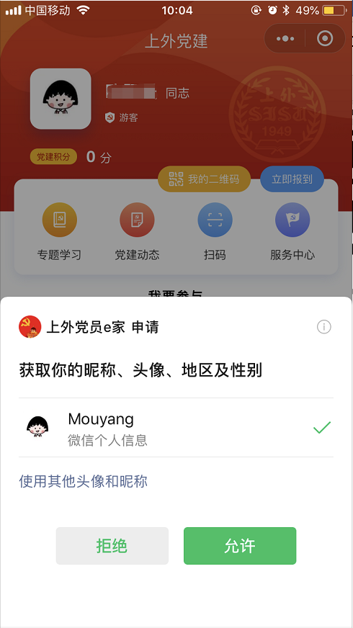

# 注册

点击【首页】右上角“立即报到”按钮进入注册页面，根据角色选择后输入相应信息。

**注册登录**：党员可以通过填写姓名、手机号、出生年月、所属党支部等信息登录。

注：姓名、出生日期需与身份证上保持一致。

**其他情况：**特殊党员办理（组织部邀请的特殊党员从该入库进入）。

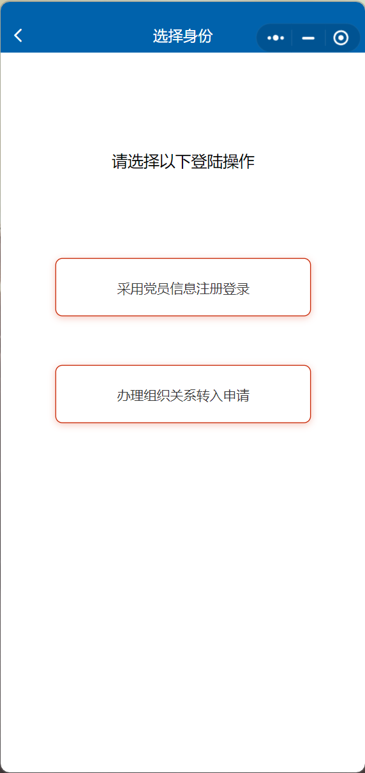

身份与登录方式选择

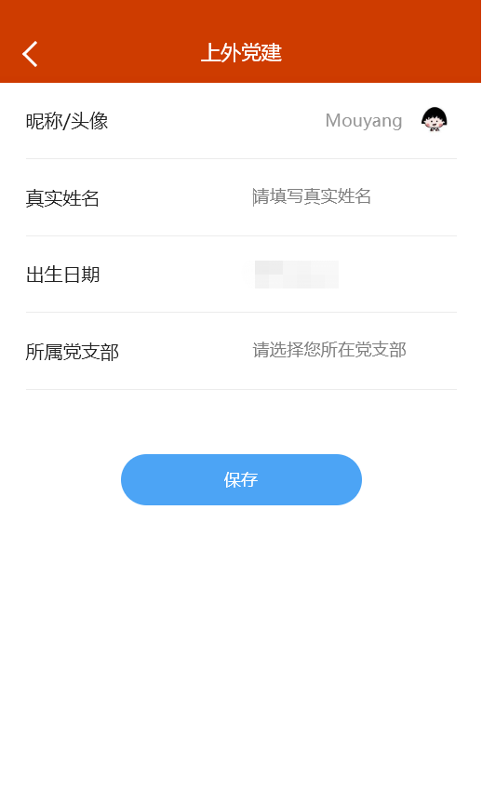

党员信息注册

# 组织关系管理

## 组织关系转入

校外组织关系的转入可联系组织部，由组织部完成转入办理后，登入小程序。

## 组织关系转出

点击小程序首页“组织关系转出”模块。

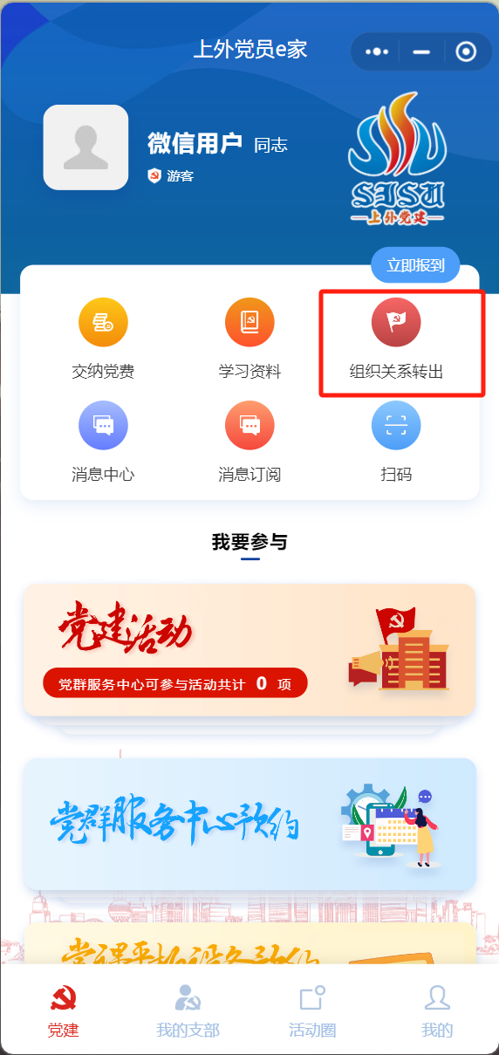

完善基本信息及组织关系转出信息后，点击提交按钮，进入审核流程页面。用户可通过审核流程实时了解审核进度，若被驳回，手机端会显示驳回原因，可重新填写信息后再次提交审核。

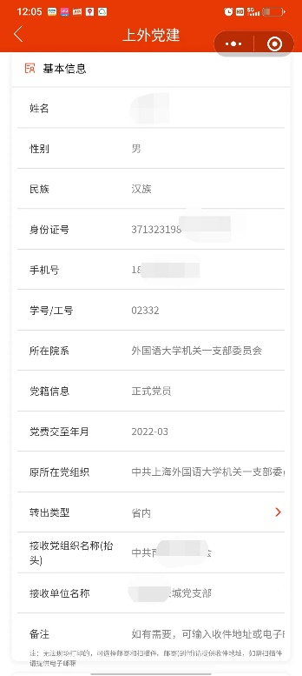 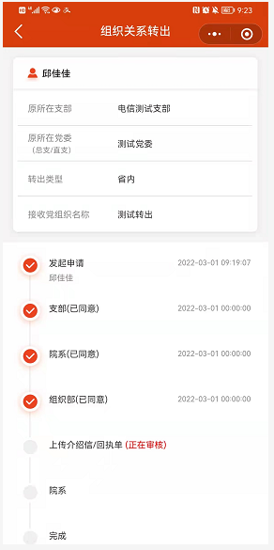 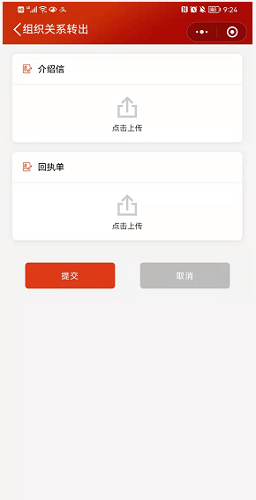

审核完毕后，可在校园内自助打印一体机中通过一卡通自助打印（系统只允许打印一次）介绍信。

**注：若转出校外，组织部审核通过之后需尽快上传介绍信和回执单照片到小程序，以最终完成组织关系的转出。**